Padrões sociais de territorialidade e condomínios fechados na
Metrópole Gaúcha

Tanya M. de Barcellos∗
Roseta Mammarella∗

Resumo
Neste texto são analisados os padrões de moradia na Região Metropolitana de Porto Alegre (RMPA) conjuntamente com duas questões importantes para o estudo das mudanças sociais e espaciais que se aprofundam com a reestruturação: a expansão dos condomínios fechados como escolha residencial para camadas médias e altas da população e a estratificação sócio-espacial do território metropolitano. Foram utilizados os dados dos Censos Demográficos de 1991 e 2000 e um levantamento dos empreendimentos do tipo condomínio fechado em oito municípios da região.
Alguns resultados se destacaram por sua relevância para a compreensão das tendências de segmentação social do espaço na metrópole gaúcha. Ressalta o rearranjo de camadas sociais no território envolvendo alguns fenômenos: mudanças no tamanho e organização das famílias; processos de elitização e polarização social de espaços; expansão urbana e periferização da moradia, simultaneamente ao aumento de moradia irregular e avanço de camadas populares sobre áreas rurais. Os condomínios fechados fazem parte das determinações desses processos. Concentrados no pólo metropolitano seguem a rota para a zona sul, mas aparecem também em áreas mais periféricas, alterando seu conteúdo social. No resto da região sua implantação se sobressai em municípios maiores onde a diversidade social tem igualmente expressão significativa no território.

Palavras-chave: fragmentação do território; região metropolitana; condomínios fechados

Introdução

Tendo como referência básica a configuração social dos espaços intraurbanos, nosso propósito neste artigo é o de analisar os padrões de moradia predominantes na Região Metropolitana de Porto Alegre (RMPA) confrontados com a difusão de um produto residencial específico que vem sendo largamente privilegiado ao longo das duas últimas décadas, seguindo um padrão internacional, que são os condomínios fechados.
Para tanto foram utilizadas informações dos Censos Demográficos de 1991 e 2000, complementadas por um levantamento de campo cujo propósito foi o de localizar os empreendimentos do tipo condomínios fechados existentes na região. Apesar das limitações que os dados censitários oferecem eles têm a vantagem possibilitar um foco temporal, que nos aproxima das mudanças recentes ocorridas nos padrões habitacionais da região. E, apesar das dificuldades na obtenção de informações locais sobre os condomínios fechados, o resultado do levantamento permite a construção de um panorama sobre essa realidade. Para a confrontação com o perfil social dos espaços intra-metropolitanos nos valemos dos resultados da pesquisa sobre a organização social dos territórios das metrópoles, que apontaram a configuração de cinco tipos de áreas na RMPA classificados como superiores, médios, operários, populares, e agrícola.
Para efeitos comparativos a RMPA foi considerada na sua conformação em 1991. Além do enfoque municipal, todos os dados foram organizados ao nível intra-metropolitano usando como referência espacial as 156 Áreas de Expansão dos dados da Amostra – AEDs que estão consideradas nesse estudo. No que diz respeito à nossa busca por indícios indiretos de mudanças no território creditando importância ao empresariamento da moradia, e particularmente, às formas condominiais de casas, é necessário aproximar a escala, pois ao nível de municípios as nuances dos processos ficam ocultas quando se usam dados censitários.
No âmbito da problemática acima descrita o enfoque que privilegiamos em nossas análises está relacionado a três questões básicas que se traduzem nos tópicos deste artigo: Qual o padrão de moradia e de ocupação dos espaços predominante na RMPA? Em qual direção segue o empresariamento da produção imobiliária? Qual a relação entre o perfil social dos espaços e a oferta ou a existência de um tipo específico de produto imobiliário que são os condomínios fechados?

1 - Pondo e dispondo os elementos de análise
Neste primeiro segmento do trabalho vamos nos deter em apresentar os três elementos básicos que dão sustentação para as análises dos padrões de moradia da população metropolitana: nosso ponto de vista teórico; a noção que cerca o fenômeno condomínio fechado; e, a divisão social do território da RMPA.

1.1 – Nossos fundamentos
A matéria da qual nos ocupamos neste artigo não deve ser desvinculada de processos mais amplos dos quais é produto e causa. Está inserida no contexto de um complexo, longo e amplo processo em que o capitalismo se transforma e se reestrutura a nível nacional e internacional. Nele, mudanças significativas são produzidas tanto na estrutura social e nos seus reflexos concernentes à sua distribuição no espaço, como nas estratégias de continuidade do crescimento econômico desigual. Esses processos de transformação do capitalismo contemporâneo, que se ampliam em diferentes escalas, têm sido fundamentais para a definição de novas formas de expansão urbana e metropolitana. Neste contexto, como dizem Artigues e Rullan (2007), o direito à moradia cede lugar ao negócio–investimento imobiliário.
Os efeitos da rápida expansão e globalização dos modernos empreendimentos imobiliários que delimitam privativamente o espaço urbano, e que se caracterizam por dispor de serviços e equipamentos coletivos geridos de modo privado, com restrição de acesso que, via de regra, é controlado e delimitado por valas, muros ou outros elementos restritivos à circulação e acesso, não podem ser minimizados. Antes, como diz Sanfeliu, (2007), devem ser vistos como um produto que tanto reflete como impulsiona as mudanças mais profundas que ocorrem na sociedade e no fenômeno urbano. As características desse modelo residencial, ainda no dizer de Sanfeliu, “correspondem de fato àquelas tendências mais gerais que caracterizam hoje o fenômeno urbano: a privatização, a fragmentação urbana e o parque-temático ou produção de espaços de simulação”.
Concomitantemente, as transformações nos padrões das políticas públicas e a reestruturação econômica ocorrida no esteio da globalização, implicaram na reconfiguração do emprego e na conseqüente remodelação de cargos e funções que afetam o mercado de trabalho, implicando em mudanças na estrutura social. Conforme Ribeiro (2004, p.31)
“(...) A reconfiguração do emprego operário fragmenta e fragiliza socialmente as classes trabalhadoras na sua capacidade de participar do espaço público da cidade, o que tem como contrapartida o aumento da centralidade das altas classes médias no poder urbano. (...) Por outro lado, as transformações do estatuto das ocupações das altas classes médias no sentido da sua precarização e instabilidade diminuem sua capacidade de tradução e articulação dos interesses privados em necessidades sociais”.

Ao contrário dos anos que precederam a consolidação da reestruturação e em que o papel do Estado não era esvaziado em suas atribuições, setores das classes médias, inclusive das classes médias altas estabeleciam relativa conexão com as classes operárias e populares, através de movimentos sociais, em nome de um destino coletivo para a nação. À medida que essa conexão foi se rompendo, os valores solidários e coletivos assumidos pelas classes médias, de forte influência na solução de problemas urbanos, foram cedendo lugar a visões individualistas sobre o significado último da cidade. No rastro das fortes transformações produzidas na cidade globalizada, tanto mais valorizada quanto mais podendo ser conceituada como cidade-negócio, os bens e valores de mercado – individuais – se sobrepõem a bens e valores coletivos cuja representação mais bem acabada ficava por conta do fortalecimento de organizações da sociedade civil em diálogo – ou disputa – com o Estado na definição de formas de regulação, intervenção e gestão em nome do bem público. Como resultado, o clima reinante nas cidades é ao mesmo tempo de total liberação de ação do mercado, da qual setores econômicos como o imobiliário se beneficia contando inclusive com entrada de capitais internacionais na prestação dos serviços de consumo coletivo e nas intervenções de renovação urbana, e de sensação de desconforto, desproteção e insegurança por parte da população. Como diz Ribeiro (2004, p.31-32)
“(...) O clima de insegurança e medo reinante hoje nas cidades participa do processo de desconexão das altas classes médias das funções de mediação, uma vez que incentiva a adoção de comportamentos autodefensivos e individualistas, que são, em último caso, a dessolidarização com os destinos da cidade. Essas práticas estão presentes na busca de modelos segregados de moradia, como os condomínios fechados, verdadeiros “enclaves fortificados” (apud Caldeira, 1997), com os quais as altas classes médias pretendem se proteger da ‘desordem urbana’”.

As análises que realizamos sobre segregação na RMPA têm demonstrado o quanto a complexidade da estrutura social e as intervenções urbanas se expõem na territorialidade. A distribuição territorial das categorias sociais aponta para a existência de fenômenos de segregação social e do espaço, uma vez que permite a identificação tanto de territórios socialmente homogêneos apropriados pelas classes altas e médias altas, como de territórios fraccionados através de um padrão em que a proximidade física não implica em proximidade social.
“(...) A auto-segregação crescente das altas classes médias – que, como dissemos, controlam o poder social na cidade brasileira –, seja pelo esvaziamento demográfico das áreas onde já estão densamente presentes, seja pelo recurso da recriação do sistema de cidadela, nos estaria conduzindo a cidades fragmentadas (...) as nossas cidades expressariam o caráter seletivo e autoritário da modernização engendrada pela expansão do capitalismo mundial, ao manter a dualidade política produzida pela total dissociação entre o território onde a vida cotidiana se reproduz (...) e os enclaves conectados aos circuitos das altas finanças.“ (Ribeiro, 2004, p.36)

1.2 – Características dos condomínios fechados
Os condomínios fechados constituem-se em uma versão residencial dessa categoria mais ampla de novos empreendimentos urbanos denominados por Caldeira de “enclaves fortificados”, e que se ampliam para as funções de consumo, lazer, ou trabalho, abrangendo várias modalidades, desde os conjuntos de escritórios, consultórios médicos, shopping centers, até escolas, hospitais, centros de lazer e parques temáticos.
O padrão típico de condomínios fechados do tipo residencial sobre o qual tratamos, e que tem um grande impacto na estruturação urbana, ocupam grandes extensões de área nas periferias das aglomerações, são urbanizadas privadamente e isoladas fisicamente, através de muros ou sucedâneos, do seu entorno. Apresentam algumas características que estão presentes em praticamente todas as variantes desse tipo de empreendimento: são conjuntos residenciais de casas isoladas, embora em alguns casos as unidades sejam geminadas com no máximo dois pisos; apresentam baixa densidade populacional; constituem-se em propriedades privadas com áreas e equipamentos de uso coletivo; possuem reserva de áreas verdes, infra-estrutura básica e serviços especializados como portaria, sistemas de vigilância e de segurança; voltam-se para o interior desconsiderando o exterior visto que estão fisicamente demarcados por muros, grades, espaços vazios e detalhes arquitetônicos; não raro simplesmente bloqueiam as vias públicas de circulação e apresentam grande flexibilidade no que diz respeito à localização, podendo se situar praticamente em qualquer lugar, tendo em vista sua autonomia e independência em relação ao entorno. A vida nos condomínios fechados é regulada por um conjunto de regras particulares que definem formas de convívio interno. O marketing que envolve sua promoção revela que eles se dirigem para as classes altas ou de alto poder aquisitivo, enfatizam o valor do que é privado e restrito aos anseios dessa camada da população, ao mesmo tempo em que desvalorizam o que é público e aberto na cidade. (Caldeira, 1997; Dacanal, 2004).
A implantação de empreendimentos auto-segregativos residenciais fraciona o tecido social de tal maneira que a complexidade das relações na sociedade urbano-industrial, que são de diversidade, de complementaridade, e contraditórias, ficam encobertas. A opção crescente dos ricos e de parcelas das camadas médias, pela residência em bairros ou espaços cada vez mais elitizados e auto-suficientes, especialmente no formato de “condomínios fechados” se constitui em evidência desta fragmentação social uma vez que promove seu isolamento, inclusive físico, em relação ao resto da população.
Como já expressamos em outro momento (Barcellos, Mammarella, 2007), a expansão da residência particular em “quase bairros” fechados, cercados de aparatos de controle e segurança, envoltos numa “idealização mítica” do urbano (Dacanal, 2004), em que a dimensão da relação público-privado transmuta-se em nome da ineficiência ou ausência do Estado no cumprimento de suas atribuições constitucionais, não pode ser minimizada, enquanto fator a redefinir as relações sociais no espaço. Ao subverter a relação entre o que é público e o que se situa na esfera do privado, atinge o próprio estatuto jurídico que regulamenta o uso e apropriação do solo urbano. Com o discurso que mascara o aprofundamento deliberado da segmentação urbana, a questão da violência urbana de questão social transforma-se em problema individual.

1.3 – O perfil social do território metropolitano
A análise do perfil social do território metropolitano foi realizada a partir da construção de uma tipologia dos diferentes espaços que conformam a região, partindo da estratificação social, tomando como variável principal a população de 10 anos e mais, que se declarou como ocupada na data do levantamento censitário. Tendo por base as informações sobre o tipo de ocupação exercida, o ramo de atividade, e o modo de inserção no mercado de trabalho, conforme os registros dos Censos Demográficos, foi definido um conjunto de categorias socioocupacionais (CATs).
Entre os pressupostos que nortearam essa construção, a idéia mestra é a de que a posição dos indivíduos é determinada por sua inserção na estrutura social, que por sua vez se define pelas relações sociais de produção. Assim, a categoria trabalho é central para abordar a conformação da estrutura social, que, por sua vez, se reflete na diferenciação do espaço. A construção das CATs levou em consideração algumas oposições definidoras da sociedade: capital e trabalho; grande versus pequeno capital; assalariamento e trabalho autônomo; trabalho manual versus não-manual (Ribeiro 2000) e, de outro, a visão bourdieusiana de que os agentes e grupos de agentes são definidos pela posição simbólica que ocupam no espaço social (Mammarella, Barcellos, 2001)
Como já abordamos em estudo específico sobre a estrutura socioespacial da RMPA (Mammarella, Barcellos, 2008), o perfil social da região permanece em 2000, tal como já se evidenciava em 1991 em patamares um tanto mais elevados, nitidamente operário e médio. Mais de 54% dos trabalhadores metropolitanos se inseriam no mercado de trabalho em atividades que se dividiam entre o secundário e as ocupações médias. Levando em conta que o conjunto formado pelos dirigentes e pelos profissionais de nível superior, a proporção das camadas superiores é pequena – apenas 9% –, frente aos quase 15% de trabalhadores não especializados, ou seja, dos integrantes das classes mais abaixo na hierarquia social.
Essas categorias, em conjunto com a divisão intraurbana do espaço metropolitano, representada pelas 156 AEDs, possibilitaram a construção da tipologia socioespacial que de certa forma permitiu hierarquizar o território a partir de critérios sociais. Essa tipificação social do território hierarquizou os conjuntos de áreas pré-definidas do território metropolitano em tipos superiores, médios, operários e populares.
Constata-se, na Tabela 1, que os espaços Operários na RMPA, majoritários, se mantiveram na década, tanto em número de áreas como da participação relativa dos ocupados neles residentes no total da população ocupada da região: em 2000, eram quase 44,49% dos ocupados. As AEDs dos tipos Médios e Populares, sofreram alterações significativas. A quase inversão ocorrida nos tamanhos relativos da população nesses tipos, a perda no número de áreas que eram Populares, compensadas nos Médios em 2000, indica que houve rearranjos espaciais na moradia desses estratos sociais da população, revelando a complexidade dos processos que determinam a configuração do território metropolitano.

A distribuição espacial desses tipos no ano de 2000 (Mapa 1) revela a existência de uma segmentação sócio-territorial muito acentuada, se levarmos em conta que os espaços de tipo operário e os de tipo superior são muito bem delimitados. Os primeiros estão concentrados ao norte da RMPA, onde apenas sete AEDs conformam outros tipos. Somente em Novo Hamburgo e São Leopoldo há alguma diversidade em termos tipológicos com AEDs de tipo médio e, no caso de São Leopoldo, uma AED integrando o tipo superior. Em relação aos espaços de tipo superior, destaca-se o fato de que, à exceção da AED de São Leopoldo, todas as demais se situam em Porto Alegre, em lugares centrais e altamente valorizados.
Mapa 1

Mas os tipos operários atravessam a fronteira da porção metropolitana em que o setor coureiro-calçadista predomina na arena econômica, e se estendem com forte presença em Sapucaia do Sul, Esteio, Canoas e Gravataí, todos do entorno de Porto Alegre. Alvorada, tradicionalmente rotulada como município-dormitório de Porto Alegre para categorias do terciário não especializado, surpreende se considerarmos que nas AEDs limítrofes com a capital configurou-se um tipo operário. Ou os recentes empreendimentos industriais no município estão influindo nesse resultado ou podemos pensar em migração dessas categorias da capital para o vizinho município.
Os tipos médios majoritariamente orbitam as áreas de tipo superior em Porto Alegre, em locais que podem ser considerados como os rumos da expansão imobiliária dirigida para as classes médias em todos seus matizes.
Os tipos populares, como não poderia deixar de ser, predominam nos espaços periféricos, sendo particularmente significativos à leste de Porto Alegre, em Alvorada fora do eixo operário, em Viamão, na parte mais densa do município, a partir do limite com Porto Alegre, e nos municípios que ainda mantém estoque de terra devido a sua grande extensão.
Os tipos agrícolas, que incidem nos municípios de Triunfo e Glorinha e na área rural de Gravataí e Viamão, se constituem de forma um tanto quanto híbrida, pois junto com os trabalhadores agrícolas, as camadas populares também são importantes na sua conformação, o que poderá estar significando, também, processos de expansão urbana.

2 - Padrões de moradia e de ocupação dos espaços
Para a análise do padrão de moradia na RMPA definimos um conjunto de indicadores indiretos, que encaminharam a construção analítica. A relação entre os totais de domicílios e de população, bem como o número de dormitórios nos domicílios, são informações que dão conta do padrão residencial. A estratificação da moradia por tipo – proporção de casas e de apartamento – pode ser considerada um indicador do nível de empresariamento na oferta de habitações, especialmente se correlacionado com o crescimento populacional e o rendimento da população. Os dados relativos à moradia irregular, avaliada pela proporção de pessoas residindo em domicílio construído em terreno não próprio, nos fornece elementos relevantes sobre a dinâmica do mercado imobiliário informal na região.

2.1 – Domicílios e população
Como ponto de partida, buscamos averiguar se o crescimento de domicílios acompanhou ou superou o populacional. Comparando o crescimento populacional com o aumento das unidades domiciliares no conjunto da região, verificamos que essas últimas tiveram uma expansão maior. Assim, enquanto a população aumentou 16,16% entre 1991 e 2000, o número de domicílios cresceu 24,44% (Tabela 2).
Examinando essa relação levando em conta a divisão da região em municípios, o que se observa, em síntese, é que nem sempre a intensidade do crescimento dos domicílios e da população foi idêntica, a ponto de poder-se dizer que há uma relação inversa entre o tamanho e importância econômica do município e os incrementos populacionais e domiciliares. Existem, portanto, níveis distintos de transformações no padrão residencial e no de ocupação do espaço, sendo possível inferir que, quanto maior a diferença entre os incrementos na população e no número de domicílios, mais intensa foi a mudança.
As maiores diferenças entre o aumento nessas duas variáveis ocorreram em Ararica, Dois Irmãos, Nova Hartz, Ivoti e Parobé, todos na porção norte da região, na área que concentra a produção coureiro-calçadista. As menores se verificaram em Nova Santa Rita e Alvorada.

O indicador que mensura o número médio de moradores por domicílio, exposto na Tabela 3, converge com essa leitura. Praticamente as mesmas municipalidades que se destacaram em termos do tamanho da diferença entre os dois crescimentos – demográfico e de domicílios – tinham em 1991 as maiores médias de moradores por domicílio e sofreram a redução mais significativa nessa média.

Podemos inferir desses resultados que estão em curso mudanças significativas que podem estar relacionadas fundamentalmente a rearranjos na composição das famílias.
As mudanças na composição das famílias na RMPA, foram alvo de estudo de Cecconi (2002) que analisando a década de 80, aponta para a diminuição relativa do número de casais com filhos, que foi compensada em especial pelo aumento das famílias compostas de casal sem filhos ou de mulher chefe de família sem cônjuge com filhos, as chamadas famílias monoparentais. Podemos considerar que essa tendência manteve-se na década seguinte se levarmos em consideração o estudo que enfoca os novos arranjos familiares nas regiões metropolitanas brasileiras, realizado por Garcia, Rodarte, e Costa (2004), que revela que houve redução do tamanho médio das famílias e crescimento nas composições monoparentais e unipessoais, sobretudo as com chefia feminina.
Uma outra forma de examinar esta tendência é levar em conta as alterações no tamanho das moradias, visto através do número de dormitórios. A Tabela 4, que associa a distribuição da população ocupada segundo o número de dormitórios dos domicílios e as faixas de rendimento aponta que, no conjunto da RMPA diminuiu a proporção de moradias com até um dormitório e houve um leve aumento na participação das unidades com dois ou mais dormitórios. Uma segunda constatação é de que à medida que aumenta o patamar de renda, cresce a proporção de pessoas vivendo em domicílios com três ou mais dormitórios nos dois anos, muito embora o diferencial, positivo ou negativo, entre um ano e outro não seja muito elevado. Entretanto, entre 1991 e 2000 caiu a moradia com número maior de dormitórios, e cresceu a alternativa “um dormitório” como opção entre as pessoas situadas nas faixas mais elevadas de rendimento, ou seja, com renda superior a 10 salários mínimos. Em grande parte isso comprova a hipótese de crescimento dos arranjos familiares de tipo unipessoal, mas, especialmente entre as camadas médias e altas da população.

Efetivamente, ao olharmos para o número de famílias constituídas somente pelo chefe constatamos que essa condição aumentou muito nesse período, sobretudo entre as pessoas nas faixas mais altas de rendimento (acima de 10 salários mínimos), em que o incremento foi superior a 100% na faixa dos que recebiam entre 10 e 20 salários mínimos e de mais de 200% na faixa dos que tinham rendimento acima de 20 salários (Tabela 5). A média metropolitana de incremento positivo situava-se em torno de 42%. Em contrapartida, houve um incremento negativo de aproximadamente 90% nas famílias unipessoais com renda até meio salário mínimo, ou seja, entre os mais pobres.

Na população com renda de até meio salário mínimo verificamos que houve queda em proporções significativas – mais de dez pontos percentuais – da participação da moradia em domicílios com um dormitório: em 1991, era 31,57% da população ocupada nessa faixa de renda e, em 2000, esse percentual cai para 21,43%. Esse não é um dado desprezível e aponta para mudanças significativas que atinge os mais ricos e os mais pobres.
O aumento da proporção de pessoas com renda de até meio salário mínimo morando em domicílios com dois dormitórios e a diminuição na proporção de famílias unipessoais nessa mesma faixa de renda, pode estar sinalizando para os efeitos de alguns programas sociais, particularmente na área da habitação popular ou de interesse social, que foram implementados na década de 1990 em municípios da RMPA. Há exemplos desses programas desenvolvidos em Porto Alegre em que as unidades habitacionais construídas não se limitavam ao tipo JK, mas incluíam apartamentos de um, dois e três dormitórios (Borba, Alfonsin, González, 2007).
A ocorrência diferenças muito grandes entre o crescimento populacional e o dos domicílios na escala municipal nos leva a aprofundar a análise, buscando identificar, ao nível intra-urbano através das AEDs, como se comportam esses indicadores, e apontar possíveis situações de reestruturação no padrão residencial.
No conjunto das AEDS que registraram forte expansão nas duas variáveis (entre 60% e 142% para os domicílios, e 50% e 122% para a população), encontramos circunstâncias em que é pequena a diferença no nível desse crescimento, estando abaixo da média duas em Novo Hamburgo, uma em Cachoeirinha, Gravataí, Alvorada, Sapiranga e Canoas. Inclusive na AED de Alvorada, que corresponde ao Distrito Estância Grande, os domicílios tiveram incremento menor do que a população, a uma diferença negativa de 8,63 pontos percentuais. Nessas áreas em que o crescimento dos domicílios ficou próximo do populacional, provavelmente não houve alteração significativa do padrão residencial das famílias, ou ainda, como na área de Alvorada, implicou em adensamento dos domicílios, já que houve aumento da população sem o correspondente crescimento no número de domicílios.
Na outra ponta, da reduzida variação populacional, 82 AEDs situaram-se abaixo da média metropolitana (que foi de 16,16%), ou tiveram variação negativa e, a maior freqüência se verifica em Porto Alegre, com 34 AEDs nessa situação. Dessas AEDs de Porto Alegre, 20 tiveram crescimento negativo da população. Contudo, dentre elas, em apenas seis houve crescimento negativo dos domicílios. No conjunto das áreas com crescimento negativo tanto da população como dos domicílios, observamos que a queda sempre foi mais intensa no volume populacional (com percentual de crescimento negativo variando de 10%, no bairro Floresta, a 20%, em São Geraldo). Embora sendo fenômeno que se concentra na capital, também foi registrado em uma área de Cachoeirinha, e uma de Novo Hamburgo, (Mapa 2 e Mapa 3) Em termos gerais esse tipo de configuração revela processos de decadência urbana ou de reestruturação.
Mapa 2
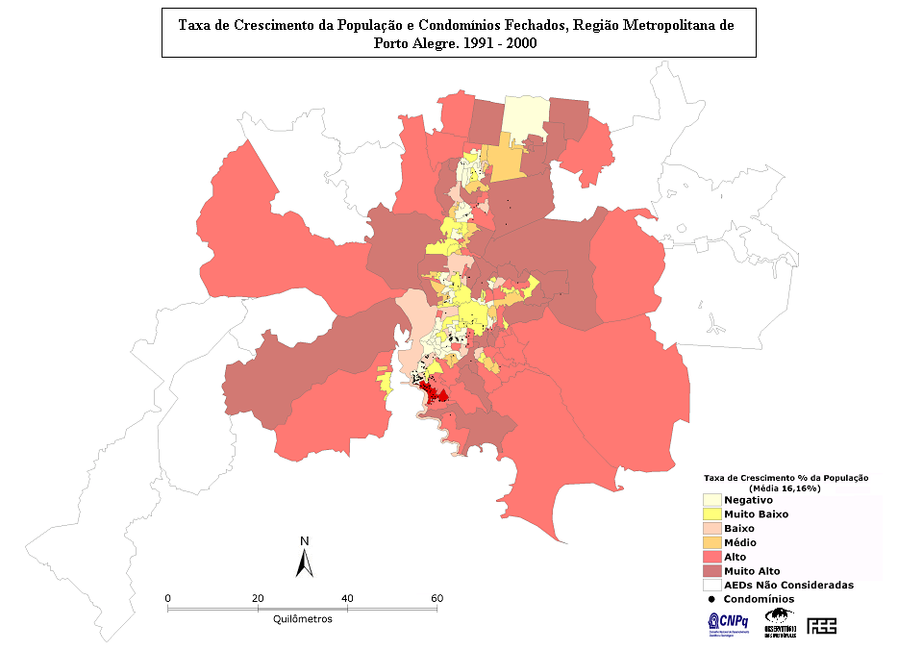

Mapa 3
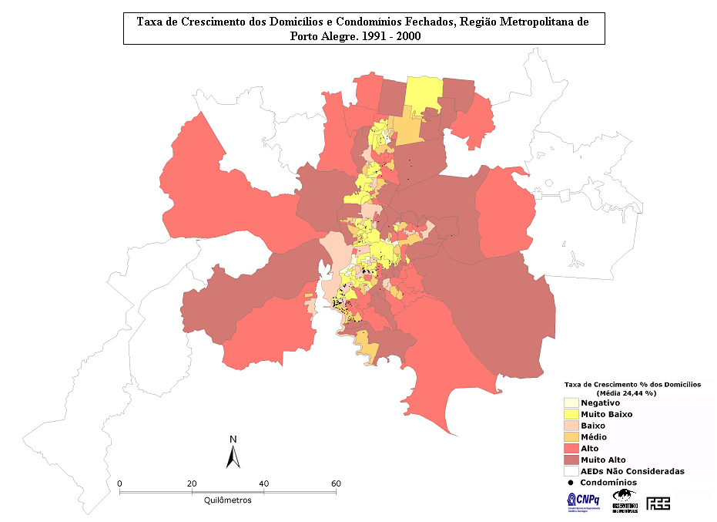
Vamos deter nossa atenção nessas últimas áreas, tentando averiguar se elas estão sofrendo algum tipo de reestruturação em seu padrão social de ocupação.
Começando pelos bairros de Porto Alegre, a situação do Centro e Cidade Baixa, remete ao quadro de relativa deterioração que caracteriza a região central das cidades (aglomeração de comércio irregular, vias congestionadas, concentração de população sem teto, etc.), provocando evasão de população residente. Não obstante, o tamanho da área vistoriada pela Prefeitura Municipal, entre 1991 e 2001 (Prefeitura Municipal de Porto Alegre, 1999, 2001), bem como o número de imóveis novos em oferta nos anos recentes (Sinduscon-RS) indica que o bairro Centro também vivencia processo de reestruturação, visto que tem ainda áreas onde o investimento imobiliário se faz presente.
Floresta, bairro cujo passado está relacionado com o desenvolvimento industrial da cidade, sofreu alterações em direção a uma feição mais residencial e comercial, sendo que, pela proximidade com o bairro Moinhos de Vento, de alta renda, tem se valorizado no mercado imobiliário. Já o bairro São Geraldo tem uma configuração bem diferente, muito influenciada pela sua posição em relação à Avenida Farrapos, que corta o bairro. Essa avenida constitui-se em relevante via de entrada na cidade no sentido Sul-Norte, representando importante ligação do centro da cidade com seu núcleo industrial. Localizado no norte de Porto Alegre, São Geraldo faz divisa com os bairros Navegantes e Floresta. Embora sofrendo influência dessa vizinhança, não recebeu um número importante de novos imóveis.
Mas a reestruturação no padrão social de ocupação se estende também para fora da Capital. A área que inclui o bairro Mauá, em Novo Hamburgo, que teve crescimento populacional negativo de 14,08% (Mapa 2), é uma continuidade do Centro da cidade, em direção a Campo Bom, e apresenta estrutura urbana consolidada. Trata-se de uma zona residencial que se alterou em termos sociais entre 1991 e 2000, com ampliação da moradia de camadas superiores em detrimento das populares e mantendo importância do operariado na sua conformação. Capelani e Ueda (2006), ao analisarem a expansão dos condomínios fechados como nova forma de residência, definem o bairro Mauá como um espaço “nobre”, situado em área onde crescem os investimentos do setor imobiliário no município.
Em Cachoeirinha a AED envolvida nesta situação de crescimento negativo tanto dos domicílios como da população, tem um perfil mais operário e experimentou também mudanças, com o crescimento da residência das camadas médias.

2.2 Moradia irregular e polarização social
Para complementar essa abordagem do padrão residencial da população metropolitana, e entendermos melhor o sentido da moradia em domicílios de tipo casa, examinamos as informações que contabilizam a moradia irregular. Se pensarmos no impacto dessa forma de assentamento na configuração dos perfis dos diferentes espaços da metrópole, inclusive de municípios pequenos em termos populacionais, podemos perceber que embora em dimensões às vezes muito reduzida, mas significativa em termos relativos, a irregularidade torna-se uma variável fundamental na avaliação das tendências de conformação social dos espaços. Os grandes volumes absolutos de população vivendo nessa condição, por outro lado, encontrados em geral nos municípios maiores, impõe-se como problema mais grave especialmente em função das necessidades de infra-estrutura e saneamento. Dependendo de sua localização, esses assentamentos, além de constituírem situações de risco em termos sociais e ambientais, se impõem como obstáculos a serem superados pelos empreendedores do setor imobiliário. Ainda, a moradia irregular pode aparecer em configurações polarizadas socialmente e o condomínio fechado tem se colocado como uma solução para a ocupação mais elitizada desses espaços, o que acaba por produzir ou aprofundar a segregação socioespacial
Um indicador indireto da condição de irregularidade é a proporção da população vivendo em domicílio próprio, mas em terreno não próprio. Examinando essa informação verificamos que, entre 1991 e 2000, houve um aumento da irregularidade em vários municípios da região, não obstante ela tenha apresentado leve queda no conjunto da metrópole (Tabela 6).
Porto Alegre, enquanto capital do Estado e pólo metropolitano, é o município mais populoso da região e desponta com o maior volume absoluto de população vivendo em moradias assentadas em terreno não próprio. O Censo de 2000 registrou 183.040 pessoas, correspondendo a 13,45% da população naquele ano. Em Canoas, Novo Hamburgo e Gravataí, entre 30 e 51 mil pessoas viviam em condição de irregularidade. Logo abaixo com volumes entre 20 e 28 mil estão Alvorada, Viamão, São Leopoldo e Cacheirinha. Via de regra, no entanto, o tamanho absoluto da população vivendo em terreno não próprio é inversamente proporcional ao relativo. O percentual de pessoas que mora em casa nessa situação segue outra ordem, e nela encabeçam a lista, ainda em 2000, os municípios de Triunfo, Eldorado do Sul e Cachoeirinha, com mais de 20% dos habitantes nessa situação. Com participações entre 20% e 15% ficaram Novo Hamburgo, Portão, Canoas, Nova Santa Rita, Sapucaia do Sul, Gravataí e Alvorada.

Já Esteio e Araricá, com um pouco mais de 14% de pessoas morando nessa condição ainda se encontram acima da média regional que foi de 13,96% em 2000. Os demais municípios apresentaram proporções abaixo da média, sendo que em alguns casos com valores bastante reduzidos, como Dois Irmãos e Ivoti, onde a moradia em terreno não próprio corresponde a menos de 4% da população. Porto Alegre e São Leopoldo, com volumes absolutos entre os mais elevados, exibiram um índice em torno da média da RMPA.
Nessa lista de municípios onde a moradia irregular assume relevância, seja em termos absolutos ou relativos, chama atenção a localização predominante no entorno de Porto Alegre. As exceções ficam com os maiores municípios do norte da região.
O exame dessa informação a nível desagregado revela que são cinco as AEDs, todas de Porto Alegre, com volume considerável de população em domicílios sem a propriedade do terreno em 2000. Entre 10 e 12 mil encontram-se as AEDs que correspondem a Vila João Pessoa, ao bairro Mário Quintana e à Vila Bom Jesus; 15 mil pessoas em domicílios nessa situação situam-se no Sarandi. O destaque fica com o bairro Santa Teresa, com quase 25 mil habitantes vivendo em domicílios irregulares, o que se explica, pois é nessa AED onde se localiza um grande conjunto de vilas, entre elas a Tronco e Cruzeiro. Em 2001, esse bairro tinha sido diagnosticado como área prioritária para a implantação de projetos de infra-estrutura e de regularização da posse dos terrenos e moradias (DEMHAB, 2001). A partir de 1993, com a revisão do Plano Diretor de Desenvolvimento Urbano de Porto Alegre (PDDU), vigente desde 1979, foram sendo incluídos novos princípios para a regulação do uso e ocupação do solo, priorizando-se políticas públicas de produção habitacional de interesse social, urbanização e regularização fundiária (POLIS/DEMHAB, 2004), do que decorreu a destinação de grande investimento em obras de infra-estrutura para essa região da cidade.
Num segundo patamar, ainda em 2000, com um total de moradores em terreno não próprio situado entre 7 e 9 mil verificamos que a maior parte das áreas era também estão situadas em Porto Alegre. Na região que inclui os bairros Partenon e São José, existiam, segundo diagnóstico do DEMHAB (2001), 46 núcleos e vilas irregulares, situadas predominantemente em áreas públicas estaduais e do município, de propriedade do DEMHAB. A AED correspondente ao bairro Glória se localiza em uma parte da cidade onde havia, segundo informações do DEMHAB (2001), “(...) 19 núcleos e vilas irregulares, sendo que uma parcela deles (...) está implantado em áreas de preservação ambiental e apresenta problemas pontuais, referentes a áreas de risco geológico, por localizarem-se nas encostas dos morros”. O bairro Humaitá, junto com Navegantes e Ilhas, ou Arquipélago, tinha no início da década assentados 26 núcleos e vilas irregulares, muitas em situação de risco por estarem sobre leito de rua e faixa de domínio da auto estrada (DEMHAB, 2001). Fora de Porto Alegre, assumem relevância as AEDs que reúnem os bairros Residencial Ritter, Moradas do Bosque e Sítios, de Cachoeirinha; outra relativa aos bairros Natal e parte de Matias Velho, de Canoas; e, ainda uma área correspondente ao bairro Santo Afonso, de Novo Hamburgo.
Outra informação importante para ser destacada diz respeito ao incremento absoluto da moradia em terreno não próprio nas AEDs, pois isso pode estar indicando importantes processos de mudança. AEDs localizadas nos municípios de Alvorada, Cachoeirinha, Canoas, Esteio, Gravataí, Guaíba, Novo Hamburgo e Porto Alegre contabilizaram acréscimos significativos, entre 1000 e 7000 pessoas em domicílios nessas condições. Num patamar de mais de 4000 de acréscimo, o que pode ser considerado extremamente elevado pois equivale a dez por cento do incremento total metropolitano, encontraram-se três AEDs de Porto Alegre (Vila João Pessoa, Humaitá e Mário Quintana), duas de Canoas (Olaria e Natal) e uma de Cachoeirinha (Residencial Ritter).
De outro lado, foi muito significativo também o incremento negativo de no mínimo 1000 pessoas, entre 1991 e 2000, em oito áreas em Porto Alegre; cinco em Novo Hamburgo; quatro em São Leopoldo; três em Canoas, em Sapucaia do Sul e em Viamão; e, finalmente, uma em Sapiranga (Centenário) e em Alvorada (Feijó). A AED referente ao bairro Sarandi, em Porto Alegre, foi a que apresentou a maior redução: menos 10853 pessoas em domicílios irregulares.
Em geral esse fato pode associado a processos de valorização do solo, com tendência de ocupação mais elitizada. No pólo metropolitano, por exemplo, a redução no total de pessoas vivendo em áreas irregulares acompanha a expansão de investimentos em condomínios nos bairros de Ipanema, Cristal, Três Figueiras e Belém Novo. Em Novo Hamburgo, o bairro Mauá e entorno está no eixo que tende a concentrar os empreendimentos imobiliários dirigidos às camadas de renda mais alta do município. Assim, podemos entender a redução de ocupação irregular nessas áreas registrada pelos dados dos Censos. Nos bairros de São Leopoldo onde houve diminuição da moradia em terreno não próprio, particularmente Unisinos e Fião, constatamos que têm surgido, já desde 1982, vários empreendimentos do tipo condomínio fechado, apontando para uma ocupação mais elitizada. Do mesmo modo em Canoas, os bairros Rio Branco e Fátima têm sido lugares para tais empreendimentos.
Assim, vemos que, quando o nosso foco se volta para a problemática da moradia, a irregularidade aparece, no contexto da RMPA, como componente de diversos processos: periferização, expansão urbana, valorização imobiliária, polarização social.

2.3 Empresariamento na produção imobiliária
A análise do indicador que discrimina o tipo de moradia – casa ou apartamento – acrescenta elementos importantes para a abordagem do mercado imobiliário. Particularmente estamos em busca de elementos para compreender os patamares de empresariamento na produção imobiliária, contrastando os tipos casa e apartamento. Os dados apresentados na Tabela 7 referem-se à população residente em casas. A diferença entre o valor percentual da população residindo em casas e o total, 100%, corresponde praticamente à população morando em apartamentos, uma vez que, além dessas duas alternativas, a proporção de pessoas vivendo em cômodos em “cortiços”, também levantada pelos censos, era muito pouco significativa, em 2000, correspondendo a 0,35% na média metropolitana.
Analisando a distribuição da população metropolitana por tipo de moradia constatamos que existe um predomínio da casa sobre o apartamento. No conjunto metropolitano a proporção da população vivendo em casas já era muito elevada em 1991 (72,40%), tendo aumentado para 81,64% em 2000, significando uma queda na importância do apartamento (Tabela 7). É digna de nota a constatação de que os dois principais centros urbanos da Região Metropolitana, Porto Alegre e Novo Hamburgo, é que apresentam as mais elevadas proporções de residência em apartamento, embora nos dois casos tenha havido acréscimo na moradia em casas.

Levando em consideração a tese de que o apartamento é um importante indicador quando se quer conhecer o significado do empresariamento na produção imobiliária (Lago, 2000) esse fato nos faria supor que a moradia precária e a irregularidade possam ter se expandido na RMPA, especialmente porque o incremento de 30,99% da população morando em casa foi superior ao incremento da população total. Porém, essa conjectura precisa ser analisada com cuidado, não podendo ser aplicada genericamente a todos os municípios e, especialmente, a todas as AEDs nem tampouco a todas as faixas de renda.
Em todo o caso, a partir dessas informações vislumbramos duas hipóteses relativamente ao modo de ocupação do espaço urbano, que inclusive podem ser concomitantes, que orientarão as análises subseqüentes: uma que houve expansão da moradia irregular na região metropolitana na década e, outra, que a modalidade casa esteja concorrendo junto com o modo apartamento no processo de produção da moradia, situação que nos aproximaria do fenômeno dos condomínios, uma vez que esta vem sendo uma estratégia bastante privilegiada de que vem valendo-se o mercado imobiliário, qual seja a oferta de moradia localizada “dentro dos muros” (Barcellos, Mammarella, 2007)
A favor da pressuposição de que mercado formal da moradia prioriza a oferta de apartamentos nas cidades acrescentamos a informação sobre a renda média da população ocupada em salários mínimos, levando em conta as duas alternativas de residência, casa e apartamento. Nesse sentido, constatamos que a renda média dos residentes em apartamento, além de maior, cresceu mais na região entre 1991 e 2000, passando de 6,36 para 8,16 salários mínimos, enquanto o aumento da renda dos residentes em casa foi menos significativo: de 3,23 subiu para 4,01 salários mínimos (Tabela 8).

Para avançarmos na avaliação dessas suposições, examinamos os dados num nível maior de desagregação, considerando os municípios e as AEDs, e estratificando a população residente em casas agora por faixas de rendimento nominal real (Tabela 9).
No pólo metropolitano o aumento da residência em casas ocorreu em quase todas as faixas de rendimento, sendo muito intenso, sobretudo, nas faixas de renda mais baixa, entre meio e dois salários mínimos. Mas também ocorreu incremento da proporção de população residindo em casas em faixas de renda média, entre cinco e 10 e até mais elevada, entre 10 e 20 salários mínimos, o que nos permite trabalhar não só com a hipótese da expansão da moradia irregular, mas também com a idéia de que esses números podem estar expressando a crescente escolha de condomínios fechados pelas camadas médias. Somente entre os moradores que se situam na faixa de renda mais alta, acima de 20 salários mínimos, a proporção da moradia em casas caiu, significando, por dedução, que a alternativa apartamento se ampliou entre 1991 e 2000.
Podemos relacionar esse último resultado com o processo de verticalização em curso em bairros ricos da cidade, como Moinhos de Vento, Mont’Serrat e Bela Vista. Na AED que reúne esses bairros, mais o bairro Auxiliadora, a proporção de população residente em casas, que já era muito reduzida em 1991 representando 23,73%, diminuiu para 15,55%. É interessante observar que a moradia em casas, no entanto, mantém nessa área uma relativa participação, um pouco acima de 20% nas faixas mais baixas de renda (até cinco salários mínimos), o que provavelmente reflete a maior coincidência de moradia e trabalho, trabalho doméstico. Ou ainda, a existência de resíduos de ocupações anteriores ao “boom” imobiliário que houve em Porto Alegre a partir dos anos 1980, o que no caso de Mont’Serrat e Auxiliadora é ainda bastante visível. Já entre os que têm rendimentos acima de 20 salários mínimos, a proporção de moradia em casas não alcança os 10% em 2000.
Ainda considerando o caso de Porto Alegre, vemos que, além desses bairros, a verticalização vem se expandindo em outros que igualmente estão sendo foco de investimentos imobiliários dirigidos a camadas melhor situadas na escala social. Rio Branco, Santa Cecília e Petrópolis mostram essa tendência de crescimento da moradia em apartamentos, o que também aparece com muita intensidade no estrato de renda mais alta. Esses últimos bairros apresentaram descenso populacional junto com esse movimento de verticalização, evidenciando que estão em curso mudanças nos seus padrões de ocupação. Os bairros Centro, Cidade Baixa e Independência, onde já era muito reduzida a moradia em casas, continuaram apresentando queda na participação relativa nessa forma de residência.
Na verdade, voltando nosso foco para o que aconteceu na década com a moradia em casas, concluímos que o crescimento mais significativo dessa alternativa em Porto Alegre se deu fundamentalmente em áreas populares, acompanhando em geral o crescimento populacional. Verificamos, porém, que em algumas dessas áreas populares, como Passo das Pedras e Vila Bom Jesus, e, em outras, com perfil preponderantemente médio (Mammarella, 2008 ), como Cavalhada e Jardim Botânico, houve aumento relativo da moradia em casas na faixa dos que recebem entre 10 e 20 salários mínimos ou mais de 20 salários mínimos. Isso indica que está ocorrendo alteração de perfil social em áreas populares e médias, e pode estar apontando a direção da escolha locacional dos investimentos imobiliários em condomínios fechados.

3 – Localização dos condomínios fechados e o perfil social do território
Com o propósito de dar um tratamento mais detalhado à relação entre produção da moradia em condomínios fechados e incidência de aumento da modalidade casa entre as faixas mais altas de renda (Mapa 4 e Mapa 5), vamos explorar dados sobre a localização dos condomínios identificados na pesquisa de campo e o resultado do trabalho de tipificação social das AEDs da região.
Mapa 4
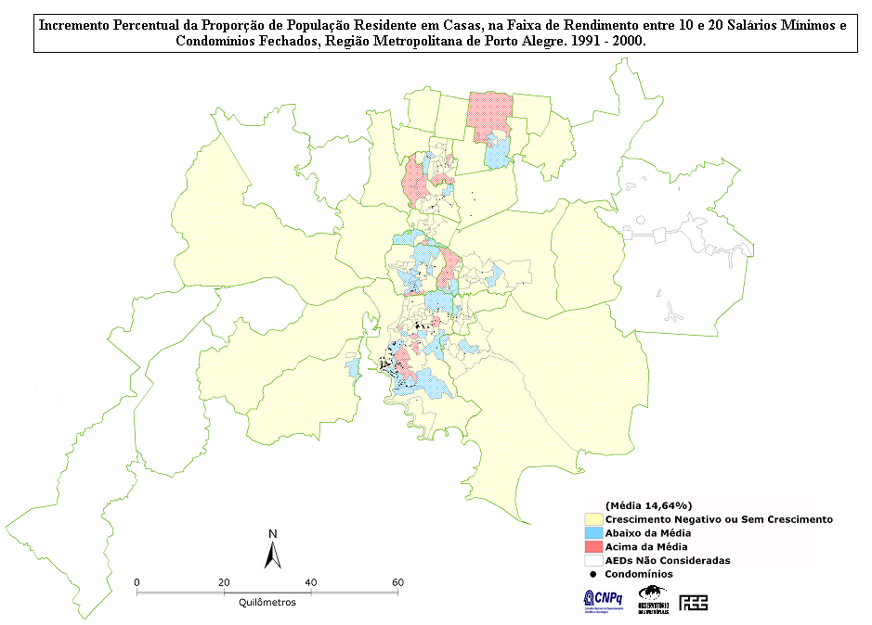

Mapa 5
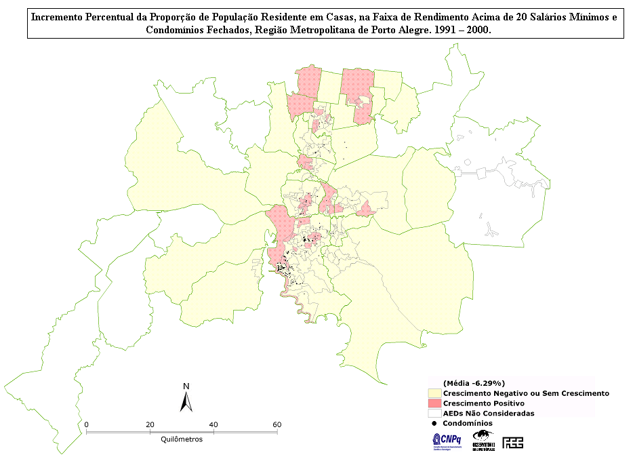

A maior incidência de condomínios fechados ocorre em Porto Alegre, sendo que sua localização ocorre majoritariamente na zona sul da cidade, em duas AEDs que reúnem os bairros de Ipanema, Pedra Redonda, Espírito Santo e Guarujá; Tristeza, Vila Assunção e Vila Conceição. Além desses bairros, uma AED localizada no “coração” de Porto Alegre, da qual fazem parte os bairros Três Figueiras Chácara das Pedras, e Vila Jardim, igualmente apresenta alta incidência de condomínios. Nessas três AEDs estão localizadaos mais de cem empreendimentos num universo de 265 levantados na RMPA.
Os dois primeiros conjuntos correspondem à rota para a zona sul de Porto Alegre, costeando o Lago Guaíba, que em alguns de seus espaços já tinham uma ocupação de classe média alta, como é o caso da Vila Assunção e Vila Conceição, que remonta aos anos 1970/1980. O restante dessas áreas, por dispor de reservas de terra urbana, atrativa em termos paisagísticos, e relativamente perto do centro da cidade, foi sendo lugar privilegiado desses novos modelos residenciais. Nesse processo, a melhora ocorrida no perfil social de Ipanema na década de 1990, também está associada à diminuição da moradia em terreno não próprio.
Já o conjunto das Três Figueiras, localizado na porção central da cidade, tem um padrão diferenciado de ocupação que conjuga historicamente moradia de camadas de rendas altas e baixas da população. Entre 1991 e 2000, por exemplo, essa área ascendeu na hierarquia socioespacial, passando de tipo médio superior para superior médio e assistiu a uma redução significativa de ocupação irregular (Mapa 6).
Mapa 6
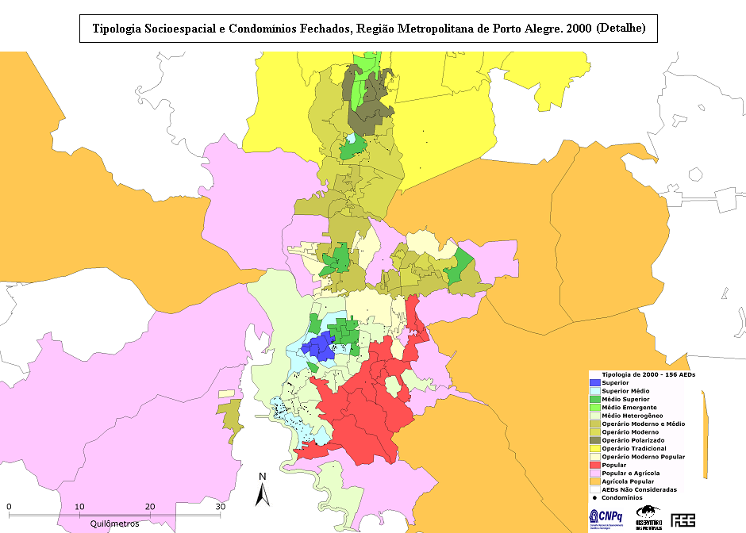
Próxima de Três Figueiras, a AED Vila Ipiranga, embora com número menor de empreendimentos do tipo condomínio, apresenta as mesmas características: ascendeu na hierarquia e reduziu a ocupação irregular. Trata-se de uma área que vivencia mudanças muito intensas desde a implantação do Shopping Center Iguatemi nos anos 1980 (Koch, 2004). Além de abrigar o shopping, ali está localizado um dos maiores empreendimentos dos últimos anos na cidade, que é o Jardim Europa, conjunto de torres em meio ao Parque Germânia e vizinho do Country Club, freqüentado pela elite portoalegrense.
Outro tipo de situação que merece destaque é a que envolve as AEDs localizadas em áreas mais periféricas do município, como Vila Nova, Humaitá e Passo das Pedras que simultaneamente abrigam condomínios, melhoram o perfil social e tem importante incremento no volume de população em terreno não próprio. Ou seja, são áreas de forte polarização social. Em Humaitá, por exemplo, encontramos conjuntamente situações díspares: produção de condomínios; crescimento das residências de tipo casa na população com renda de mais de 20 salários mínimos; mudança de tipo social, de características mais populares, ascendendo para o conjunto dos tipos médios; e, finalmente, aumento de quase cinco mil pessoas em terreno não próprio.
Já Belém Novo, situado bem ao sul da cidade, exemplifica outra configuração: condomínio, tipologia ascendente e redução da irregularidade. É neste bairro que se situa o Terra Ville, condomínio que ocupa uma área de 174ha, cuja concepção é de autosuficiência.
Chama atenção também a situação do bairro Cristal, escolhido para abrigar o complexo Barra Shopping, do qual faz parte um prédio comercial, um hotel, duas torres residenciais e um centro de eventos. As transformações nesse bairro se iniciaram a partir do anúncio desses empreendimentos, a começar pela remoção de casas instaladas na área prevista para as obras. No Cristal, onde houve crescimento de moradias em casa na faixa mais elevada de renda, estão localizados oito condomínios o que coincide com forte decréscimo de moradia irregular.
Fora do pólo metropolitano, é em Canoas, Novo Hamburgo e São Leopoldo que encontramos um número significativo de condomínios, em áreas que vivenciam mudanças, pois via de regra são ascendentes na tipologia, e que, à exceção de Lomba Grande em Novo Hamburgo e Pinheiro em São Leopoldo, também tiveram redução na ocupação irregular.
Capelani e Ueda (2006), chamam atenção para as particularidades que envolvem os condomínios nesses municípios. Um dos empreendimentos localizados em Canoas, o Altavista, deverá ser o terceiro maior em área e número de unidades da RMPA. No município de Novo Hamburgo, ocorre a produção de uma nova centralidade que se manifesta a partir de certa coincidência entre o eixo de expansão onde estão se localizando os órgãos públicos e a moradia das elites locais. Isso foi sinalizado com a recente mudança da prefeitura e de seus órgãos para um bairro relativamente distante do centro do município, que já reunia a moradia de uma parcela da classe média local. Provavelmente trata-se de uma área onde os empreendimentos voltados para camadas mais endinheiradas da população deverão se dirigir, acompanhando a implantação de infra-estrutura. É a área formada pelo bairro Mauá, e outros dois menos elitizados, Rondônia e Canudos. E em São Leopoldo, os maiores empreendimentos apareceram com os investimentos da empresa Ughini, que construiu três condomínios horizontais fechados no município, localizados numa área valorizada da cidade. Estão na proximidade de grandes avenidas, com acesso ao centro e outras áreas atrativas para a elite, como o tênis clube e o Shopping.
Gravataí, embora com reduzido número de condomínios identificados, é um caso importante. Foi lugar de um dos primeiros projetos de residência em condomínio fechado na região, o empreendimento Paragem dos Verdes Campos. Criado em 1985 como um espaço para sítios de lazer, com 731 unidades autônomas, foi transformado, em 1995, com o registro das propriedades e sua formalização jurídica, em condomínio residencial cercado. Localizado em frente ao complexo automotivo da GM, tem acesso direto pela BR 290, Free-way, ou pela RS 30. O município foi também selecionado para sediar um novo investimento do grupo Alphaville, que tem previsão de conclusão das obras de infra-estrutura para maio e da área de lazer para novembro de 2008. Localizado às margens da avenida Itacolomi, no bairro São Vicente, deverá ocupar uma área de 926.837m2. Sua situação é bastante favorável, pois está próximo da Universidade Luterana do Brasil (ULBRA), na avenida que faz ligação com o Shopping do Vale.

Comentários finais
Para concluir essa rápida análise dos padrões de moradia na RMPA vamos nos concentrar nos resultados que dizem respeito à relação entre a expansão dos condomínios fechados como escolha residencial para camadas médias e altas da população e a estratificação sócio-espacial do território metropolitano.
Um primeiro ponto que a análise revelou foi a ocorrência de alterações significativas nesse padrão. De um lado, tivemos uma diminuição da opção da moradia em domicílios com apenas um dormitório entre os mais pobres e o aumento dessa opção entre os mais ricos; de outro, a redução em geral do tamanho das famílias, sugerido pelo maior incremento dos domicílios relativamente à população. As explicações para esse duplo movimento podem ser, de um lado, os novos arranjos familiares entre a população com renda mais elevada (menor número de filhos, casais sem filhos, casais em ciclos familiares “avançados” – em que os filhos já saíram de casa – e famílias unipessoais e monoparentais); de outro, o reflexo de programas sociais de habitação para população de renda baixa.
No entanto, as mudanças nos padrões residenciais não seguiram padrões uniformes. A distância entre o incremento populacional e domiciliar se apresenta em níveis diferenciados. De modo geral, as diferenças mais significativas, sempre em favor dos domicílios, ocorreram em municípios na porção norte da região, na área que concentra a produção coureiro-calçadista e, as menores, incidiram em municípios de maior porte e importância econômica, juntamente com alguns localizados no entorno da capital e que ainda se caracterizam como cidades-dormitório, muito embora estejam passando por processos de mudanças, como é o caso de Viamão e Alvorada. Nesse último caso, o crescimento compassado de população e domicílios sugere manutenção de padrões de ocupação das moradias.
Em segundo lugar, quanto ao tipo de moradia, casa e apartamento, as informações nos mostraram que a residência em casas predomina na RMPA e ainda se ampliou na década. Porém, isso não se deu de forma generalizada no território, nem tampouco em todos os estratos da população. Em algumas áreas, como os bairros mais ricos do pólo metropolitano, houve inclusive um aumento da residência em apartamentos, intensificando muitas vezes a verticalização de certos espaços. Já em algumas áreas, em especial nas periféricas dos maiores municípios da região, o incremento da população residindo em casas foi significativo e incidiu em vários estratos de renda, estando a indicar a ocorrência de diversos e simultâneos processos. Uma hipótese plausível é a intensificação de formas de empresariamento da moradia horizontal (casa) em grandes loteamentos ou condomínios fechados localizados em áreas novas do solo urbano ou em áreas que passaram por um processo de valorização e que sofreram reestruturação no seu padrão social. Há evidências de que em algumas áreas, especialmente em Porto Alegre, Novo Hamburgo, São Leopoldo e Gravataí, a mudança do padrão social vem acompanhada pela implementação de condomínios fechados.
Outra explicação é de que os programas de habitação popular, desenvolvidos na década de 1990, estejam pesando para o incremento observado da casa como opção de moradia. Mas, ainda não se pode subestimar o fato de que continua intensa a ocupação indevida do solo urbano para moradia (em áreas de habitação irregular), especialmente quando se levam em consideração aquelas localidades onde o aumento da construção em terreno não próprio foi significativo, como ocorreu, por exemplo, em algumas AEDs de Cachoeirinha, Gravataí, Canoas, Alvorada e Porto Alegre. Ou seja, na metrópole gaúcha, a capital e seu entorno imediato persistem como lugares atrativos para a população de baixa renda e pouca qualificação fixar residência com a esperança de encontrar trabalho.
É importante assinalar que houve, em termos relativos, diminuição da moradia irregular na região, embora em volumes absolutos ela tenha se expandido. Essa expansão, porém, não foi generalizada e levanta questões importantes para a análise da região quando estamos enfocando a problemática da moradia. Podemos observar indícios de polarização social em áreas onde essas ocupações cresceram junto com a moradia em casas como escolha de camadas de renda média e alta, sugerindo a implantação de condomínios fechados. Também em outros espaços encontramos simultaneamente redução da ocupação irregular e sinais de expansão da modalidade residencial condomínio fechado, configurando processo de “elitização”. E, como fenômeno recorrente na urbanização brasileira, a irregularidade segue marcando os processos de expansão urbana e periferização.
O mapeamento dos condomínios mostrou que esses empreendimentos estão concentrados em Porto Alegre, particularmente na porção sul da cidade, com forte atratividade paisagística, em duas situações: em áreas que ascenderam seu perfil social e diminuíram a moradia irregular, sugerindo processos de elitização; áreas onde apesar de mudança ascendente na hierarquia, houve aumento da moradia em terreno não próprio, sugerindo polarização. Fora da capital merecem ser destacados dois fenômenos que estão associados ao crescimento dessas novas formas de uso residencial do solo: em Novo Hamburgo a estruturação de um eixo que reúne moradia de alta renda e localização de órgãos públicos; em Gravataí, a implantação do Alphaville numa área de tipo operário, constitui-se no modelo residencial característico de um enclave.
Referências
ARTIGUES, Antoni-Albert; RULLAN, Onofre Nuevo modelo de producción residencial y territorio urbano disperso (Mallorca, 1998-2006). IX Coloquio Internacional de Geocrítica. Porto Alegre, 28 de maio/1 de junho de 2007.
BARCELLOS, Tanya M. de, MAMMARELLA, Rosetta. O Significado dos Condomínios Fechados no Processo de Segregação Espacial nas Metrópoles. Anais. XXII Encontro Nacional da ANPUR. Maio de 2007, Belém.
BARCELLOS, Tanya M. de, MAMMARELLA, Rosetta. Questões teóricas e metodológicas na pesquisa recente sobre as grandes cidades: notas para reflexão. Ensaios FEE, Porto Alegre, FEE, v.22, n.2, p.248-269, 2001
BORBA, Sheila Villanova, ALFONSIN, Betânia de Morais, GONZÁLEZ, Sylvia Antunes. Análise de experiências alternativas de habitação popular em municípios da Região Metropolitana de Porto Alegre. In: CARDOSO, Adauto Lucio (coord) Habitação Social nas metrópoles Brasileiras. Uma avaliação das políticas habitacionais em Belém, Belo Horizonte, Porto Alegre, Recife, Rio de Janeiro e São Paulo no final do século XX. Porto Alegre : ANTAC, 2007 (Coleção HABITARE).
CALDEIRA T.P.do R. Enclaves fortificados: a nova segregação urbana. Novos Estudos CEBRAP. Nº 47, Março 1997, p.155-176.
CAPELANI, Rodrigo Alves; UEDA, Vanda. Condomínios Horizontais: Um novo estilo de moradia em Novo Hamburgo e São Leopoldo, Região Metropolitana de Porto Alegre / Brasil. 2006, mimeo.
CECCONI, Alessandra de Souza Os arranjos familiares na Região Metropolitana de Porto Alegre. 1980 e 1991. In: RIBEIRO, Luiz Cesar de Q. Metrópoles: entre a coesão e a fragmentação, a cooperação e o conflito. São Paulo : Editora Fundação Perseu Abramo / Rio de Janeiro : FASE –Federação de Órgãos para Assistência Social e Educacional. 2004 (CD-Rom).
DACANAL, C.. Acesso restrito: reflexão sobre qualidade ambiental percebida por habitantes de condomínios horizontais. 2004. 192 f. Dissertação (Mestrado em Geografia) PPG-Geografia. Universidade Estadual Paulista. São Paulo.
DEMHAB, Plano Municipal de Habitação de Interesse Social, Porto Alegre, 2001. Disponível em: <http://www.pmhis-poa.com.br/diagnostico/>, Acesso em: 27 de novembro de 2007.
GARCIA, Lúcia Santos; RODARTE, Mario Marcos Sampaio; COSTA, Patrícia Lino. Emancipação feminina e novos arranjos familiares nas regiões metropolitanas brasileiras entre 1990 e 2000. Anais. XIV Encontro Nacional de Estudos Populacionais, ABEP, Caxambú, MG, 20 a 24 de setembro de 2004.
KOCH, Mirian R. Grandes equipamentos comerciais e alterações na estrutura urbana; o caso do Shopping Center Iguatemi em Porto Alegre. Indicadores Econômicos FEE, V.32, Nº 1, 2004, Porto Alegre, p. 7-32.
LAGO, Luciana Corrêa do. Desigualdades e Segregação na Metrópole: O Rio de Janeiro em tempo de crise. Rio de Janeiro: Revan: Fase, 2000.
MAMMARELLA, Rosetta (Coord.). Atualização e expansão da analise da organização social dos territórios das metrópoles e a identificação das tendências de transformação de longo prazo – 1980/2000; Região Metropolitana de Porto Alegre. Porto Alegre: FEE, 2008. (Relatório de Pesquisa do Projeto Observatório das Metrópoles: território, coesão social e governança democrática).
MAMMARELLA, Rosetta, BARCELLOS, Tanya M. de. “Uma abordagem tipológica da estrutura socioespacial da Região Metropolitana de Porto Alegre em 1991 e 2000”. Anais. X Encontro da Rede de Investigadores sobre Globalização e Território. Santiago de Querétaro, 20 a 23 de maio de 2008.
MAMMARELLA, Rosetta, BARCELLOS, Tanya M. De. Estrutura social e segmentação do espaço metropolitano. Um retrato da Região Metropolitana de Porto Alegre em 2000. Cadernos Metrópole. Nº 13, São Paulo : EDUC, 2005. p.133-170.
POLIS/DEMHAB, Perfil da Habitação de Interesse Social em Porto Alegre. Porto Alegre, 2004. http://lproweb.procempa.com.br/pmpa/prefpoa/demhab/ capturado em 27 de novembro de 2007.
Prefeitura Municipal de Porto Alegre, História dos bairros de Porto Alegre. Disponível em: <http://lproweb.procempa.com.br/pmpa/prefpoa/observatorio/> Acesso em: fevereiro de 2007.
Prefeitura Municipal de Porto Alegre. Anuário Estatístico de Porto Alegre, 1999; 2001.
RIBEIRO, Luiz Cesar de Q. A Metrópole: entre a coesão e a fragmentação, a cooperação e o conflito. In: RIBEIRO, Luiz Cesar de Q. (Org.) Metrópoles. Entre a coesão e a fragmentação, a cooperação e o conflito. São Paulo : Editora Fundação Perseu Abramo : Rio de Janeiro : FASE, 2004, p.17-40.
SANFELIU, Carmen B. Los espacioa residencdiales de tipo privativo y la construcción de la nueva ciudad: visiones de privatopía. IX Coloquio Internacional de Geocrítica. Porto Alegre, 28 de maio/1 de junho de 2007.

 Mestre em Sociologia, técnica do Núcleo de Estudos Regionais e Urbanos (NERU), da Fundação de Economia e Estatística e pesquisadora do Observatório das Metrópoles, Núcleo de Porto Alegre. Endereço: Rua Comendador Rheigantz 570/303, CEP 90450020; barcellos@fee.tche.br.
 ∗ Mestre em Sociologia, técnica do Núcleo de Estudos Regionais e Urbanos (NERU), da Fundação de Economia e Estatística e pesquisadora do Observatório das Metrópoles, Núcleo de Porto Alegre. Endereço: Travessa Miranda e Castro, 69/52, CEP 90040-280. rosetta@fee.tche.br.
O levantamento foi realizado no período entre 2005 e 2007, nos municípios de Porto Alegre, Canoas, Novo Hamburgo, São Leopoldo, Gravataí, Cachoeirinha, Viamão e Alvorada. As fontes foram variadas: órgãos das administrações municipais, anúncios de jornal, levantamento em imobiliárias, sites de empresas construtoras. A maior dificuldade foi a obtenção de informações junto ao poder público. Viamão, por exemplo, não disponibilizou dados para a pesquisa. Esse levantamento faz parte dos resultados da pesquisa “Condomínios fechados: novas formas de segregação e fragmentação urbanas na Região Metropolitana de Porto Alegre – 1980-2000”, financiada pelo CNPq, (Edital 19/2004). Sua realização foi produto de uma parceria da do NERU/FEE com o Programa de Pós Graduação em Geografia da Universidade Federal do Rio Grande do Sul, cuja coordenação esteve a cargo da Profa.Dra. Vanda Ueda.
A pesquisa integra o projeto intitulado “Observatório das Metrópoles: território, coesão social e governança democrática” do Instituto do Milênio/CNPq (Processo CNPq: 420.272/2005-4). Esse projeto é coordenado pelo Prof.Dr. Luiz César de Ribeiro Queiroz, e está sendo elaborado por conta do convênio entre a FEE e o IPPUR/UFRJ. O núcleo “RMPA” do Observatório das Metrópoles tem a coordenação do NERU/FEE.
Sobre as AEDs, e sobre como foram definidas pelo IBGE, ver Mammarella, Barcellos, 2005.
Uma análise sobre o significado dos condomínios fechados quando a sua imagem simbólica, e as principais questões quem vem sendo discutidas a seu respeito pela literatura nacional e internacional estão em Barcellos, Mammarella, 2007.
O detalhamento metodológico e analítico das diferenciações sociais do território metropolitano encontra-se no Relatório de Pesquisa referente ao Projeto Observatório das Metrópoles: território, coesão social e governança democrática, financiado pelo CNPq/Institutos do Milênio (Mammarella, 2008).
Para mapeamento foi utilizado o software TerraView; o detalhamento dos resultados da pesquisa que deu origem à construção da tipologia socioespacial da RMPA encontra-se em Mammarella, 2008.
Não estamos considerando as AEDs situadas nesse intervalo que correspondem aos municípios de Nova Santa Rita, Nova Hartz, Eldorado do Sul, Dois Irmãos e Araricá.
Floresta, São Geraldo, Centro, Cidade Baixa, Bom Fim e Jardim Floresta.
Que reúne os bairros Vila Imbuhi/EuniceVelha/Jardim América/Santo Ângelo e C.A.Wilkens/VilaRegina
Na AED correspondente aos bairros Mauá/Canudos (parte-Horto Municipal)
Um exemplo das transformações por que passa o bairro é a implantação de um shopping center, o Shopping Total, no prédio da antiga indústria de bebidas Brahma.
A qualificação do perfil social das áreas se baseia na construção tipológica feita em outra análise (Mammarella, 2008a).
Adotamos esse indicador tendo em vista ser mais abrangente enquanto captação do fenômeno da moradia irregular, tendo em vista a informação também disponível nos Censos, que é a moradia em aglomerados subnormais.
A título de comparação, o volume de população na situação de irregularidade nessa AED correspondente ao bairro Santa Tereza supera inclusive os números de muitos municípios de tamanho médio e de grande importância na dinâmica metropolitana, como Sapucaia do Sul e Cachoeirinha.
Sarandi, Hípica, Partenon, São José, Cristal, Ipanema, Belém Novo e Três Figueiras
Mauá, Primavera, Diehl, Santo Afonso e Ideal
Campestre, Unisinos, Santos Dumont e Fião
Canoas: Rio Branco, Fátima e Chácara Barreto; Sapucaia do Sul: Centro, Vargas, Capão da Cruz; e Viamão: Santa Isabel, Autódromo e Santo Tomé.
A população em cômodos atingiu, naquele ano, no máximo 3,5%, nas AEDs correspondente aos bairros São Luiz, Santa Fé e Quatro Colônias, e aos bairros Centro e Piquete, ambas de Sapiranga. Embora de incidência muito baixa na região, é importante mencionar que cresceu a participação relativa dessa condição de moradia, e que os casos mais representativos estavam, em 1991, nos bairros Cidade Baixa e Santo Antonio em Porto Alegre.
Cabe esclarecer que o indicador de renda foi construído com base na variável renda nominal dos maiores de 10 anos, conforme levantada pelo IBGE no questionário da amostra dos Censos de 1991 e 2000.
Certamente esse levantamento não se constituiu em censo. Ademais, foi extremamente difícil obter informações a respeito em algumas prefeituras. A de Viamão, por exemplo, não atendeu a nenhum de nossos pedidos.

